Часть 2 “Работа с многомерными массивами”

Пример выполнения задания
1. Задание
В массиве 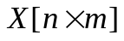 найти максимальный элемент и его местоположение.

2. Граф-схемы алгоритма
На рис. 3.2, 3.3 представлена граф-схема алгоритма в соответствии с ГОСТ-
На рис. 3.4 представлена граф-схема алгоритма методом Д.
На рис. 3.5 представлена граф-схема алгоритма методом Н.-Ш.

3. Программа
Варианты программ смотри ниже.

4. Тестовые наборы для отладки программы
Тест 1.
Массив ввода: (23.1; -2.12; 5.4; 6.45; -3.12) (67.45; 5.8; 4.8; 2.1; 6.6)(4; 55; -6.5;3.2; 1.12)
Результаты: Xmax=67.45; Imax=2; Jmax=1.
Тест 2.
Массив ввода: (3.2; 22.12; 5.4; 6.45; 3.12) (6.45;-5.89; 4.89;-2.1; 6.6)(9;-5.5; 5.5;3.2;-1.12)
Результаты: Xmax=22.12; Imax=1; Jmax=2.
Тест 3.
Массив ввода: (2.1;-1.1; 5.24; 6.45; 3.12) (6.4; 5.89; 40; 2.1; 2.6)(40; 55;-40; 3.112; 1.12)
Результаты: Xmax=40; Imax=2; Jmax=3.

схема алгоритма

Начало алгоритма

Инициализация массива n*m
i<=n
j<=m
i:=1; Xmax:=X[1,1]; Imax:=1; Jmax:=1;
Xmax:=X[i,j]; Imax:=i; Jmax:=j;
j:=j+1

А

j:=1
Вывод Xmax, Imax, Jmax

X[i,j]>Xmax
Конец алгоритма
А
i:=i+1
Рис.3.3. Граф-схема алгоритма

Начало алгоритма

Инициализация массива
Xmax:=X[1,1]; Imax:=1; Jmax:=1;

i:=1; А1
i<=3;

j:=1; А2
j<=5;

X[i,j]>Xmax

Xmax:=X[i,j]; Imax:=i; Jmax:=j;

A2
j:=j+1;

i:=i+1; A1

Вывод результатов

Конец алгоритма

Рис.3.4. Граф-схема алгоритма

Начало алгоритма

Инициализация массива

Xmax:=X[1,1]; Imax:=1; Jmax:=1;

Цикл
i:=1;Пока j<=3;
i:=i+1

X[i,j]>Xmax
Вывод результатов
Конец алгоритма
Цикл
j:=1;Пока j<=5;
j:=j+1
Xmax:=X[i,j]; Imax:=i; Jmax:=j;
Рис.3.5. Граф-схема алгоритма

Начало алгоритма

Инициализация массива

i:=1;

i<=3;

j:=1;

j<=5;

???????

j:=j+1;

i:=i+1;

Вывод результатов

Конец алгоритма

Вариант 1.
PROGRAM Ex1;
{Массив X заполняется путем ввода данных с клавиатуры:
из предопределенного файла Input.
Используемые переменные:
Xmax – значение максимального элемента;
Imax – строка максимального элемента;
Jmax – столбец максимального элемента}
Uses Crt;
Const N=3; M=5;
Type Mas=array[1..N,1..M] of real;
Var X:Mas;
i, j, Imax, Jmax: integer;
Xmax:real;
BEGIN
{Заполнение массива}
For i:=1 to N do
For j:=1 to M do begin
Write(‘Вводите элемент ’,‘X[’,i,‘,’,j,‘]=’);
Readln(X[i,j]);
end;
{Поиск максимального элемента}
Xmax:=X[1,1];
Imax:=1; Jmax:=1;
For i:=1 to N do
For j:=1 to M do
If X[i,j]>Xmax then begin
Xmax:=X[i,j];
Imax:=i; Jmax:=j
end;
{Вывод результатов}
ClrScr;
Writeln(‘Исходный массив:’);
For i:=1 to N do
begin
For j:=1 to M do Write (X[i,j]:6:2);
Writeln
end;
Writeln;
Writeln(‘Максимальный элемент массива=’, Xmax);
Writeln(‘Строка максимального элемента массива=’,Imax);
Writeln(‘Столбец максимального элемента массива=’,Jmax)
END.

Вариант 2.
PROGRAM Ex2;
{Массив X заполняется с использованием генератора равномерно-распределенных чисел.
Используемые переменные:
Xmax – значение максимального элемента;
Imax – строка максимального элемента;
Jmax – столбец максимального элемента}
Uses Crt;
Const N=3; M=5;
Type Mas=array[1..N,1..M] of real;
Var X:Mas;
i, j, Imax, Jmax: integer;
Xmax:real;
BEGIN
{Заполнение массива}
Randomize;
For i:=1 to N do
For j:=1 to M do
X[i,j]:=Random(100)/10-5;
{Поиск максимального элемента}
Xmax:=X[1,1];
Imax:=1; Jmax:=1;
For i:=1 to N do
For j:=1 to M do
If X[i,j]>Xmax then begin
Xmax:=X[i,j];
Imax:=i; Jmax:=j
end;
{Вывод результатов}
ClrScr;
Writeln(‘Исходный массив:’);
For i:=1 to N do
begin
For j:=1 to M do Write (X[i,j]:6:2);
Writeln
end;
Writeln;
Writeln(‘Максимальный элемент массива=’, Xmax);
Writeln(‘Строка максимального элемента массива=’,Imax);
Writeln(‘Столбец максимального элемента массива=’,Jmax)
END.

Вариант 3.
PROGRAM Ex3;
{Массив X заполняется с использованием типизированной константы-массив. Используемые переменные:
Imax – строка максимального элемента;
Jmax – столбец максимального элемента}
Uses Crt;
Const N=3; M=5;
Соnst X:array[1..N,1..M] of real = ((3.5, 5.5, 3.5, 64.39, 4.5),
(7.34, 6.45, 7.67, 4.67,12.34), (12.23, 3.45, 2.45, 5.4, 6.77));
Var i, j, Imax, Jmax: integer;
BEGIN
{Поиск максимального элемента}
Imax:=1; Jmax:=1;
For i:=1 to N do
For j:=1 to M do
If X[i,j]>X[Imax, Jmax] then begin
Imax:=i;
Jmax:=j
end;
{Вывод результатов}
ClrScr;
Writeln(‘Исходный массив:’);
For i:=1 to N do
begin
For j:=1 to M do Write (X[i,j]:6:2);
Writeln
end;
Writeln;
Writeln(‘Максимальный элемент массива=’, X[Imax,Jmax]);
Writeln(‘Строка максимального элемента массива=’,Imax);
Writeln(‘Столбец максимального элемента массива=’,Jmax)
END.

Задание №1
Найти сумму элементов массива 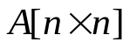, расположенных в строках с отрицательным элементом на главной диагонали и произведение элементов, расположенных в столбцах с отрицательным элементом в последней строке.

Задание №2
Если ниже главной диагонали матрицы нет ни одного отрицательного элемента, изменить матрицу , умножив каждый ее элемент на находящийся с ним в одной строке элемент главной диагонали, иначе каждый элемент матрицы умножить на максимальный элемент соответствующей строки.

Задание №3
Дана матрица 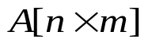. Отпечатать номер каждого столбца и количество таких столбцов, для которых знаки элементов не совпадают. Отпечатать номер каждой строки и количество таких строк, элементы которых имеют совпадающие значения.
Задание №4
Дана матрица 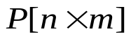. Построить новые матрицы 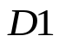 и 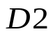 по следующему правилу:
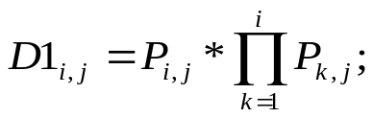
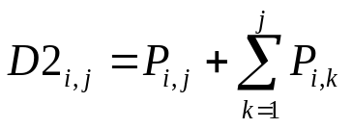, где 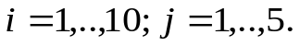

Задание №5
По векторам 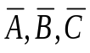 размерности 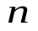 построить матрицу размерности 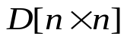 с элементами:
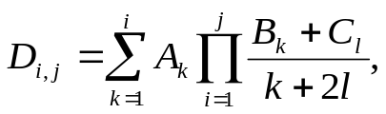 где 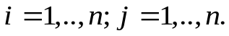

Задание №6
Расположить элементы матрицы 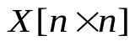 так, чтобы на главной диагонали были максимальные элементы строк (путем обмена соответствующих элементов).

Задание №7
Расположить элементы матрицы так, чтобы на побочной диагонали были минимальные элементы столбцов (путем обмена соответствующих элементов).

Задание №8
В матрице 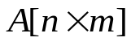 найти и напечатать номера элементов строк, сумма которых со следующим элементом той же строки максимальна. Найти и напечатать номера элементов столбцов, произведение которых с предыдущим элементом того же столбца минимальна.

Задание №9
Дан массив . Выбрать в каждой строке и в каждом столбце по одному элементу таким образом, чтобы сумма была минимальной.

Задание №10
Дан массив . Найти минимальный элемент среди элементов, расположенных ниже главной диагонали.

Задание №11
Для заданной целочисленной матрицы найти максимум среди сумм модулей элементов диагоналей, параллельных побочной диагонали матрицы.
Задание №12
Дана матрица . Составить программу определения слабой рефлексивности и треугольности матрицы .
Матрица является слабо рефлексивной, если для всех 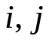выполняется следующее условие: 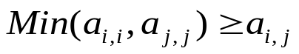.
Пример расположение элементов в правой треугольной матрице порядка : сначала идет элементов 1-ой строки; затем 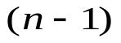 элемент 2-ой строки, начиная со второго элемента; и т.д (в последней строке есть только 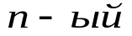элемент) .
Задание №13
Вычислить значения элементов массива 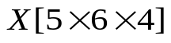, если
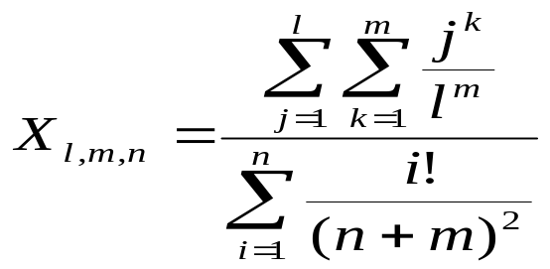, ( 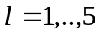; 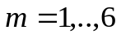; 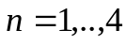 ).
В полученном массиве найти минимальный элемент и его местоположение.

Задание №14
Дан массив 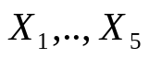. Найти 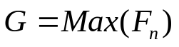:
где 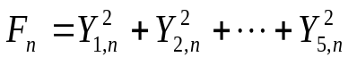 ; 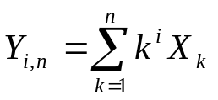; 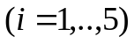, 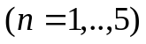.

Задание №15
Расстояние между 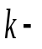ой и 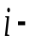ой строками матрицы 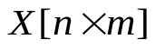 определяется как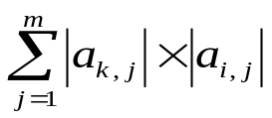. Указать номер строки, максимально удаленной от 1-ой строки матрицы .

Задание №16
Заполнить матрицу 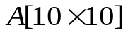 следующим образом:
1

2 3

4

на главной и побочной диагоналях - 0, сектор 1 заполнить - 1, сектор 2 - 2 ; сектор 3 - 3; сектор 4 - 4.

Задание №17
Ввести 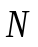 и массив 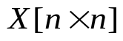 (ввод элементов массива 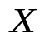осуществить по столбцам). Сформировать массив 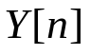 из положительных элементов массива таким образом, чтобы они находились в разных строках и столбцах (т.е для каждого элемента массива 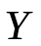номер строки и столбца не должны совпадать; при этом в множестве индексов строк и в множестве индексов столбцов элементов массива не должно быть повторяющихся).

Задание №18
В матрице 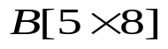 поместить максимальный элемент на место элемента 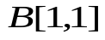 путем перестановки строк и столбцов.

Задание №19
Преобразовать матрицу 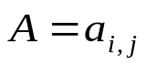 (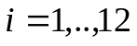; 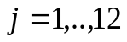):
- поменяв местами элементы, симметричные относительно вертикальной оси симметрии;
- поменяв местами элементы, симметричные относительно горизонтальной оси симметрии;
- повернув матрицу на 90 градусов по часовой стрелке;
- повернув матрицу на 180 градусов по часовой стрелке;
- повернув матрицу вокруг главной диагонали по часовой стрелке;
- повернув матрицу вокруг побочной диагонали по часовой стрелке.

Задание №20
Дана матрица 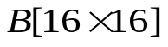, состоящая из 4-х квадратных матриц. Переставить друг с другом квадратные матрицы, расположенные на главной и побочной диагоналях.

Задание №21
Вычислить:
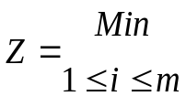 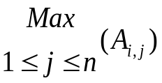 - 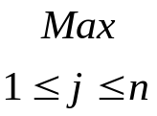 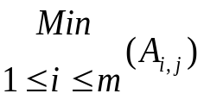,
где 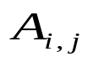 - элемент матрицы 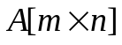.

Задание №22
В массиве определить значения и координаты седловых точек. (Седловая точка матрицы 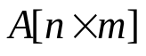 - элемент матрицы, если он одновременно максимален в столбце и минимален в строке).
Задание №23
В матрице 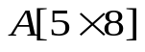 найти сумму элементов строк, в которых нет седловых точек. (Седловая точка матрицы - элемент матрицы, если он одновременно максимален в столбце и минимален в строке).

Задание №24
Ввести матрицу 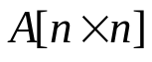. Матрицу 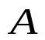 транспонировать (по месту), предварительно сохранив исходную матрицу. Определить наличие седловых точек в исходной и транспонированной матрицах. (Определение седловой точки см. задание №23).

Задание №25
Ввести матрицу . Матрицу транспонировать, поместив результаты в матрицу 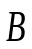. Умножить исходную матрицу на транспонированную матрицу . (Произведением матриц 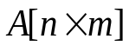 и 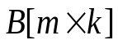 называется такая матрица 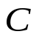, что 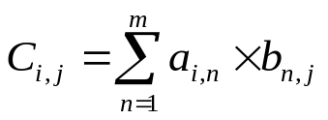, 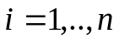; 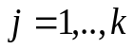).

Задание №26
В матрице 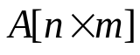 найти первый столбец, содержащий максимальное количество отрицательных элементов, и умножить его как вектор-строку на матрицу . (Произведение матриц см. задание 25).

Задание №27
В матрице найти вектор максимальных элементов по строкам и вектор минимальных элементов по столбцам и перемножить их. (Произведение матриц см. задание 25).
Задание №28
В матрице найти строку с максимальным элементом – вектор и столбец с минимальным элементом – вектор . Найти произведение 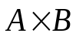 и 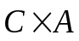. (Произведение матриц см. задание 25).
Задание №29
В матрице найти первый столбец, не содержащий отрицательных элементов, и умножить его как вектор-строку на матрицу . (Произведение матриц см. задание 25).
Задание №30
В результате 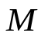 наблюдения событий 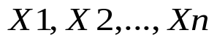 получены величины:
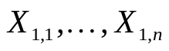;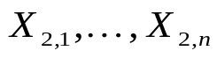;….;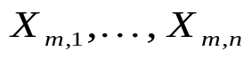.Построить корреляционную матрицу для этих событий: 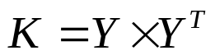, где
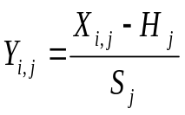; 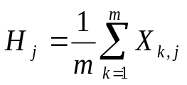; 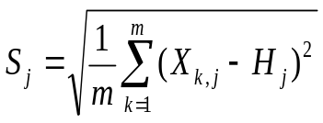; (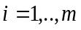;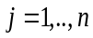)
(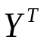- транспонированная матрица).

Задание №31
Дан массив . Среди элементов этого массива нет нулей и единиц. Заменить элементы, встречающиеся несколько раз, единицами, а неповторяющиеся – нулями. Подсчитать количество единиц и нулей в каждой строке и в каждом столбце.
Задание №32
Построить одномерный массив 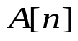, элементы которого равны сумме элементов матрицы 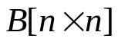, расположенных на диагоналях.

Задание №33
В массиве 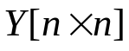 даны элементы первого столбца и первой строки. Вычислить все элементы массива так, чтобы каждый элемент, находящийся на диагонали D, был бы равен первому элементу диагонали D. (Рассматривать диагонали, параллельные главной диагонали).

Задание №34
Дана матрица 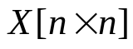. Получить одномерный массив 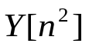, выбирая элементы матрицы по спирали, начиная с верхнего левого угла. (Элементы выбирать по часовой стрелке).
Задание №35
Дана матрица . Получить одномерный массив , выбирая элементы матрицы по спирали, начиная движение из центра. (Элементы выбирать против часовой стрелки).
Задание №36
Дана матрица . Получить одномерный массив , выбирая элементы матрицы по цепи, начиная с верхнего левого угла, двигаясь по диагоналям, параллельным побочной диагонали матрицы.

Задание №37
Дана матрица . Получить одномерный массив , выбирая элементы матрицы по цепи, начиная с верхнего правого угла, двигаясь по диагоналям, параллельным побочной диагонали матрицы.

Задание №38
Заполнить массив размерности 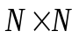 числами 1, 2, 3, … по спирали, начиная с правого верхнего угла. (Элементы выбирать по часовой стрелке).

Задание №39
В матрицу 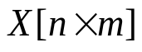 найти строку с минимальной и столбец с максимальной суммой элементов. Переписать в матрицу 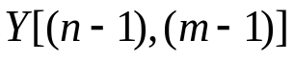 все строки и столбцы, кроме найденных.

Задание №40
Ввести матрицу . Из матрицы удалить все строки и столбцы, содержащие хотя бы один нулевой элемент. Матрицу уплотнить, сдвинув оставшиеся элементы к левому верхнему углу.

Задание №41
В массиве удалить строку с максимальным числом отрицательных элементов и столбец с максимальным числом положительных элементов, сдвинув исходный массив к левому верхнему углу.

Задание №42
Дан массив . Получить одномерный массив D, элементы которого получены путем суммирования элементов исходного массива C, находящихся по периметрам.
Задание №43
Задан массив 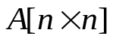, состоящий из нулей и единиц. Подсчитать количество квадратов 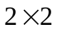, 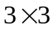, …, 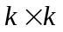 все элементы которых совпадают ( т.е либо все равны 0, либо все равны 1).

Задание №44
Дан массив , каждый элемент которого равен 1,2,5 или 11. Подсчитать в нем количество четверок 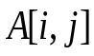, 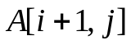, 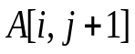, 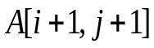, в каждой из которых все элементы различны.

Задание №45
Соседями элемента 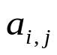 в матрице назовем элементы 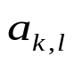 с 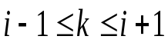, 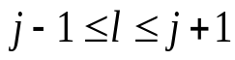, 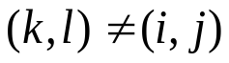. Операция сглаживания матрицы дает новую матрицу того же размера, каждый элемент которой получается как среднее арифметическое имеющихся соседей соответствующего элемента исходной матрицы. Построить результат сглаживания заданной вещественной матрицы .

Задание №46
Элемент матрицы называется локальным минимумом, если он строго меньше всех имеющихся у него соседей. (Определение соседей элемента в матрице см. задание №45). Подсчитать количество локальных минимумов заданной матрицы 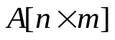.
Задание №47
Определить максимум среди локальных минимумов заданной матрицы . (Определение соседей элемента в матрице см. задание №45; определение локального минимума см. задание №46).

Задание №48
Определить становится ли симметричной (относительно главной диагонали) заданная матрица после замены на число 0 каждого локального минимума. (Определение соседей элемента в матрице см. задание №45; определение локального минимума см. задание №46).

Задание №49
Задан целочисленный массив 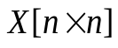. Каждая строка массива упорядочена по неубыванию. Найти и напечатать числа, встречающиеся во всех строках.

Задание №50
Вычислить, сколько в матрице различных элементов, двух равных, трех равных и т.д. Найти максимальное из чисел, встречающееся в заданной матрице более одного раза.

Задание №51
Для заданной матрицы найти такие 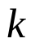, что -ая строка матрицы совпадает с -ым столбцом.
Задание №52
Две строки матрицы называются похожими, если совпадают множества чисел, встречающихся в этих строках. Найти количество попарно непохожих строк матрицы . Вывести список этих строк.

Задание №53
Две строки матрицы называются похожими, если совпадают множества чисел, встречающихся в этих строках. Найти количество попарно похожих строк матрицы . Вывести список этих строк.

Задание №54
Найти номер строки и столбца матрицы 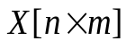, в которых находится самая длинная серия:
а) одинаковых элементов;
б) нулевых элементов;
в) монотонно возрастающих элементов.

Задание №55
Дан массив . Элементы строк, находящиеся выше главной диагонали, расположить в порядке возрастания, а затем переписать их в виде вектора (по строкам) в одномерный массив 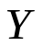.

Задание №56
Дана матрица . Характеристикой строки целочисленной матрицы называется сумма ее положительных четных элементов. Расположить строки заданной матрицы в соответствии с ростом характеристик.

Задание №57
Дана матрица . Характеристикой столбца целочисленной матрицы называется сумма ее модулей отрицательных нечетных элементов. Расположить столбцы заданной матрицы в соответствии с ростом характеристик.
Задание №58
Дана матрица . Расположить элементы столбцов заданной матрицы по убыванию, а сами столбцы по возрастанию сумм элементов столбцов.

Задание №59
Дан массив . Расположить элементы массива по возрастанию, двигаясь по спирали по часовой стрелке, начиная от центра.

Задание №60
Лабиринт задан массивом , в котором 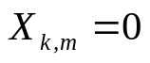, если клетка 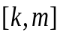 “проходима”; 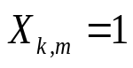, если клетка “не проходима”. Начальное положение путника задается в проходимой клетке 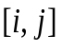. Путник может перемещаться из одной проходимой клетки в другую, если она имеет общую сторону. Путник выходит из лабиринта, когда попадает в граничную клетку. Написать программу выхода путника из лабиринта.

Задание №61
Имеется селений. Если в селении расположить пункт скорой помощи, то поездка по вызову в селение 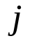 займет время 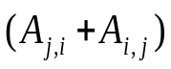 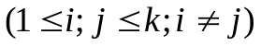. Найти номер селения , от которого поездка в самое удаленное (по времени) селение занимала бы минимальное время. Массив 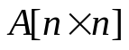 задан. В массиве все элементы 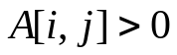. Элемент 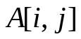 может быть не равен элементу 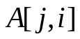.
Задание №62
Между N-пунктами (N<=50) заданы дороги длиной , где 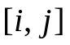-номера пунктов. Дороги проложены на разной высоте и пересекаются только в общих пунктах. В начальный момент времени из заданных пунктов начинают двигаться с постоянной скоростью M роботов (M=2,3), независимо меняя направление движения только в пунктах. Роботы управляются таким образом, чтобы минимизировать время до встречи всех роботов в одном месте. Скорость 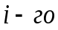 робота может быть равна 1 или 2. Остановка роботов запрещена. Одновременный проезд нескольких роботов по одной дороге запрещен.
При заданных N и M и сети дорог единичной длины (все имеющиеся 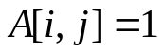) определить минимальное время, через которое может произойти встреча всех M роботов, при этом начальное положение роботов и скорость их движения известны. (Если встреча невозможна программа должна выдать сообщение).

Задание №63
Граф называется полным, если каждая его вершина непосредственно связана со всеми остальными. Найти максимальный полный подграф (клику) в неориентированном графе. Исходный граф задан матрицей смежности порядка 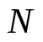. (Матрица смежности состоит из 0 и 1. Элемент в матрице смежности равен 1, если 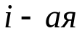 вершина графа связана с 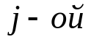, иначе элемент равен 0).
Задание №64
Задана система односторонних дорог. Найти путь, соединяющий города А и В и не проходящий через заданное множество городов. (Система дорог задана матрицей смежности см. задание №63).

Задание №65
В системе двухсторонних дорог для каждой пары городов указать длину кратчайшего пути между ними. (Система дорог задана матрицей смежности см. задание №63).

 | Гр 451001 | варианты
 | Александрович Арсений Евгеньевич | 62
 | Апанович Максим Николаевич | 64
 | Большакова Маргарита Вадимовна | 42
 | Буйко Дарья Викторовна | 43
 | Волынец Владислав Игоревич | 61
 | Демидович Варвара Александровна | 51
 | Држевецкий Никита Александрович | 57
 | Евстифейкин Данил Кириллович | 25
 | Жинко Артём Алексеевич | 52
 | Забелич Павел Алексеевич | 59
 | Иванов Никита Дмитриевич | 35
 | Казаков Данил Денисович | 38
 | Клевко Алексей Алексеевич | 62
 | Колосун Николай Денисович | 64
 | Курстак Тимофей Иванович | 60
 | Мурашко Арсений Иванович | 31
 | Пузик Владислав Александрович | 63
 | Родулевич Анжелика Олеговна | 7
 | Ромейко Михаил Юрьевич | 63
 | Руссу Артём Андреевич | 24
 | Сергановский Александр Александрович | 23
 | Смолян Михаил Сергеевич | 60
 | Соболь Никита Глебович | 36
 | Стасевич Александр Алексеевич | 48
 | Стешиц Георгий Олегович | 59
 | Строгонов Никита Дмитриевич | 62
 | Супрунович Игорь Вадимович | 56
 | Хоменков Роман Александрович | 63
 | Хохлов Марат Александрович | 55
 | Хренков Даниил Денисович | 53
 | Цурко Владислав Евгеньевич | 61
 | Шимко Владислав Константинович | 60

